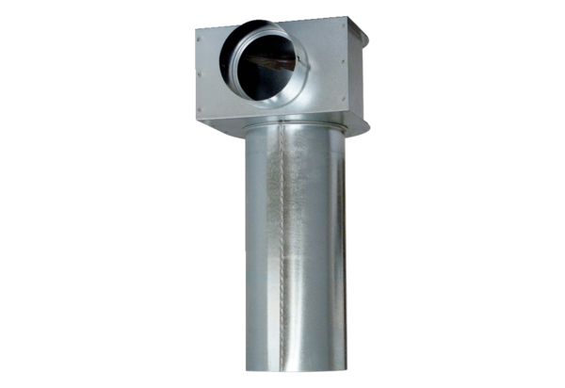Kątownik MF-WLF100/90Opakowanie jednostkowe: 1 sztukaAsortyment: K
Numer artykułu: 0018.0607Producent: MAICO

